OA 8 | - Hay 5 bicicletas,  ¿cuántas ruedas hay en total?    $∙$ =  Hay ruedas. | 3° Básico  Tomo 1  Capítulo 6  Tablas de multiplicar
OA 8 | - Camila tiene 9 monedas de $10.  Escribe la frase numérica que permite encontrar el total de dinero que tiene Camila.  $∙$ = | 3° Básico  Tomo 1  Capítulo 6  Tablas de multiplicar
OA 8 | - Expresa como una multiplicación y resuelve.  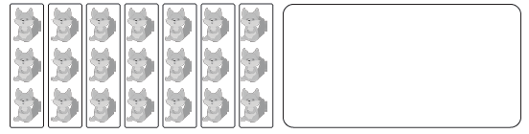  $∙$ =  Hay zorros. | 3° Básico  Tomo 1  Capítulo 6  Tablas de multiplicar

OA 8 | - Multiplica cada número por el del centro y escribe el resultado.  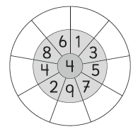 | 3° Básico  Tomo 1  Capítulo 6  Tablas de multiplicar
OA 8 | - ¿Cuál resultado es mayor? Marca.  a) 5 $∙$ 5 o 8 $∙$ 3  b) 7 $∙$ 4 o 3 $∙$ 10 | 3° Básico  Tomo 1  Capítulo 6  Tablas de multiplicar
OA 8 | - Escribe la frase numérica y responde cuántos peces hay.  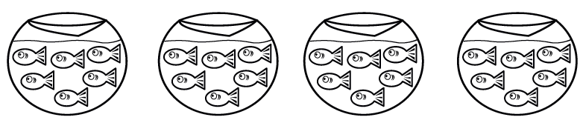  $∙$ =  Hay peces. | 3° Básico  Tomo 1  Capítulo 6  Tablas de multiplicar

OA 8 | - Representa con bloques: 2 • 7. | 3° Básico  Tomo 1  Capítulo 6  Tablas de multiplicar
OA 8 | - Joaquín tiene 5 amigos y le regala 7 pelotas a cada uno.  ¿Cuántas pelotas regaló en total?  Escribe la expresión matemática y responde la pregunta.  $∙$  Regaló pelotas. | 3° Básico  Tomo 1  Capítulo 6  Tablas de multiplicar
OA 8 | - Cada niño recibe 8 papeles de colores. ¿Cuántos papeles de colores se necesitan para 3 niños?  Escribe la expresión y encuentra el resultado.  $∙$  Se necesitan papeles. | 3° Básico  Tomo 1  Capítulo 6  Tablas de multiplicar

OA 8 | - Belén compró 6 ramos de rosas.  Cada ramo tenía 9 rosas.  ¿Cuántas rosas compró en total?  Escribe la expresión y encuentra el resultado.  $∙$  Compró rosas. | 3° Básico  Tomo 1  Capítulo 6  Tablas de multiplicar
OA 8 | - Encierra las multiplicaciones que dan como resultado 40.  4 · 10 6 · 7  5 · 8 8 · 5 | 3° Básico  Tomo 1  Capítulo 6  Tablas de multiplicar
OA 8 | - Une con una línea cada multiplicación con su resultado.  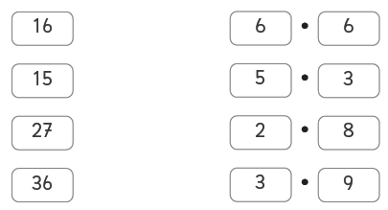 | 3° Básico  Tomo 1  Capítulo 6  Tablas de multiplicar

